Обзор сегментно-страничной организации памяти в компьютере

Архитектура компьютеров и операционные системы

Кузьмина М.К.

2025

# 1 РОССИЙСКИЙ УНИВЕРСИТЕТ ДРУЖБЫ НАРОДОВ

### 1.0.1 Факультет физико-математических и естественных наук

### 1.0.2 Кафедра прикладной информатики и теории вероятностей

## 1.1 Обзор сегментно-страничной организации памяти в компьютере

### 1.1.1 дисциплина: Архитектура компьютеров и операционные системы

### 1.1.2 Студент: Кузьмина М.К.

### 1.1.3 Группа: НКАбд-03-24

### 1.1.4 № ст.билета: 1132246734

## 1.2 Введение

* Память в компьютере: ключевая часть архитектуры вычислительных систем
* Сегментно-страничная организация: комбинирование двух механизмов для повышения гибкости и эффективности
* Цель: объяснить, как работает сегментно-страничная организация памяти

## 1.3 Понятие виртуальной памяти

* Виртуальная память: абстракция, предоставляющая процессам больше памяти, чем есть физически
* Преимущества виртуальной памяти:
  + Обеспечение защиты
  + Эффективное использование памяти
  + Обработка больших объемов данных 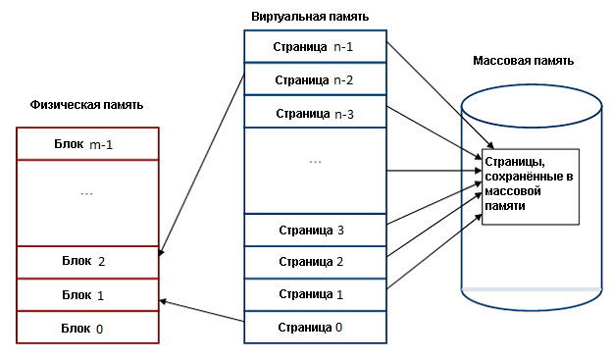

## 1.4 Основные понятия сегментации

* Сегментация: разделение памяти на логические сегменты (код, данные, стек)
* Каждый сегмент имеет собственную базу и предел
* Преимущества:
  + Гибкость
  + Улучшенная защита 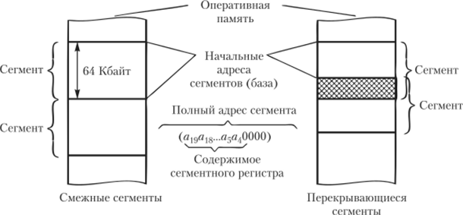

## 1.5 Основные понятия страничной организации памяти

* Страничная организация: деление памяти на страницы фиксированного размера
* Процесс адресации через таблицу страниц
* Преимущества:
  + Упрощение управления памятью
  + Отсутствие фрагментации 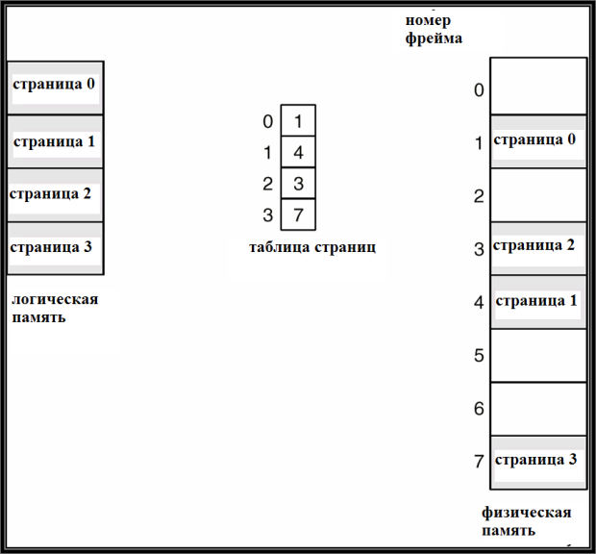 —

## 1.6 Объединение сегментации и страничной организации

* Комбинация сегментов и страниц для лучшей гибкости и эффективности
* Адрес делится на три части:
  + Номер сегмента
  + Номер страницы
  + Смещение внутри страницы 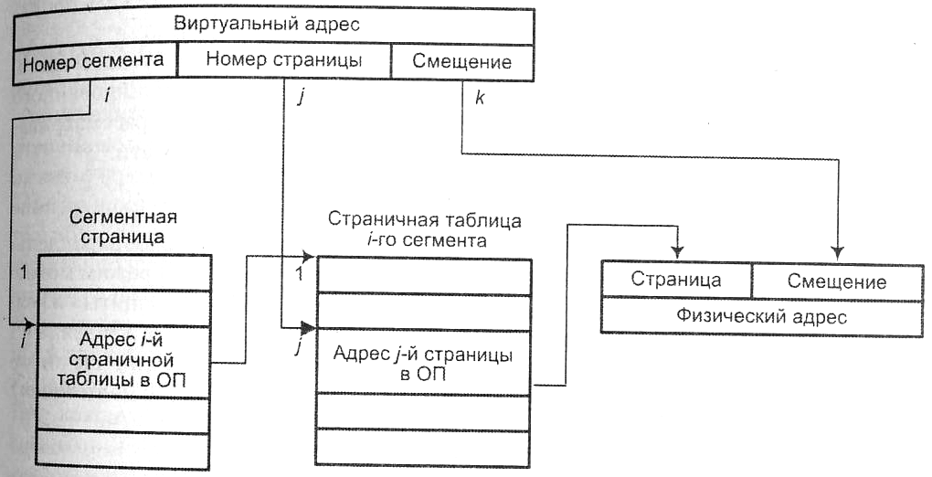 —

## 1.7 Таблицы сегментов и страниц

* Таблица сегментов: содержит базовые адреса сегментов и их пределы
* Таблица страниц: связывает номера страниц с физическими адресами 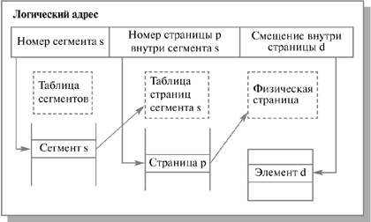 —

## 1.8 Преимущества сегментно-страничной организации

* Минимизация фрагментации памяти
* Гибкость в управлении памятью
* Эффективное использование физических ресурсов

## 1.9 Недостатки сегментно-страничной организации

* Увеличение сложности управления памятью
* Необходимость дополнительных вычислений для преобразования адресов
* Затраты на хранение таблиц сегментов и страниц

## 1.10 Заключение

* Сегментно-страничная организация памяти - гибкий и эффективный способ управления памятью
* Совмещает преимущества сегментации и страничной организации
* Используется в современных операционных системах для оптимального использования ресурсов 